Отчет по выполнению внешнего курса (2 этап)
Нестерова Дарья Антоновна
Содержание

Список иллюстраций

Список таблиц

1. Цель работы
Изучение основ операционной системы Linux, освоении работы в командной строке, получении навыков администрирования сервера и написания скриптов на языке bush через прохождение внешнего образовательного курса.

2. Задание
- Изучение теорию курса.
- Выполнить все тестовые задания, подтвердив понимания теории.
- Выполнить все практические/интерактивные задания в терминале.
- Написать отчет.

3. Теоретическое введение
Linux — это свободное семейство операционных систем с открытым кодом на базе ядра Linux. В отличие от Windows, он не требует оплаты, даёт полную свободу настроек, более защищён и работает везде: от серверов и суперкомпьютеров до Android-смартфонов и умных устройств.

4. Выполнение
Задание 2.1 Формулировка: Задачи удаленного сервера. Пояснение по выбору ответа: Серверы универсальны, выбраны все 4 варианта: хранение любых данных и выполнение вычислений. (рис. 1)
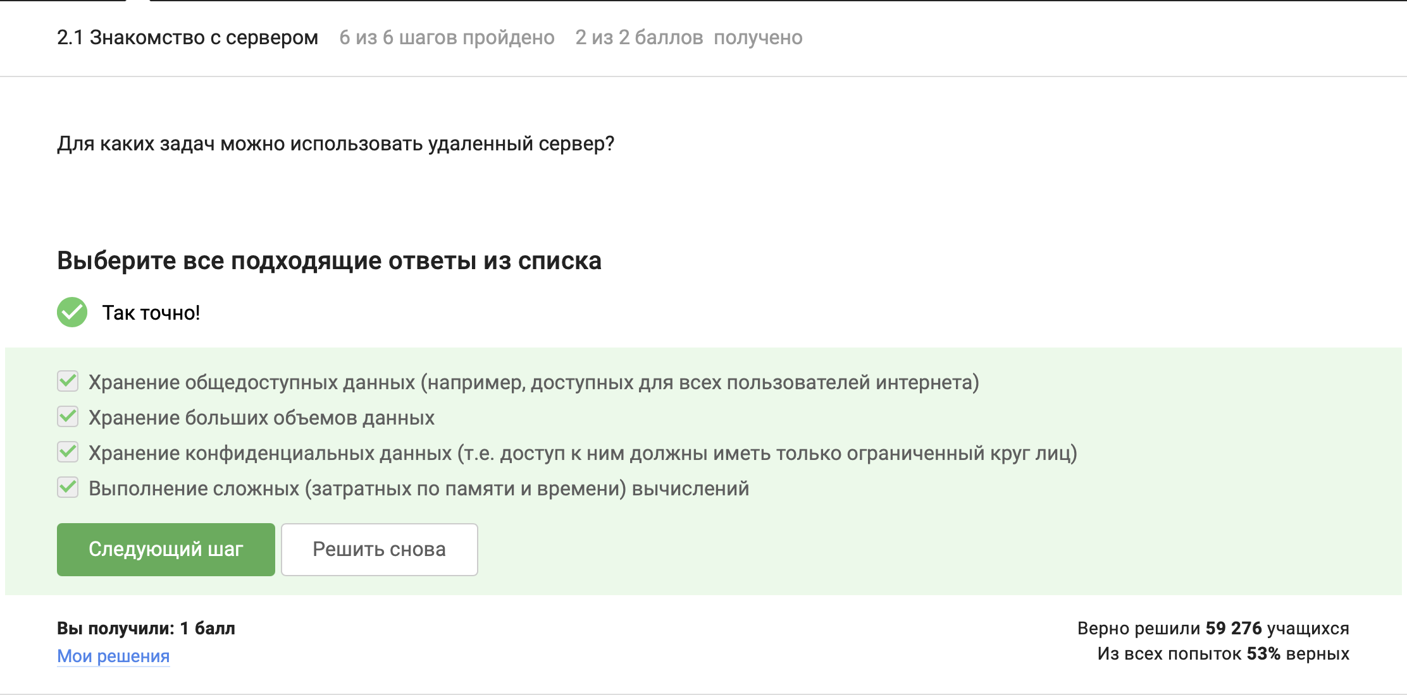
Задачи удаленного сервера
Задание 2.2 Формулировка: Какой ключ ssh-keygen можно пересылать. Пояснение по выбору ответа: id_rsa.pub является публичным ключом, и его можно безопасно передавать для аутентификации. (рис. 2)
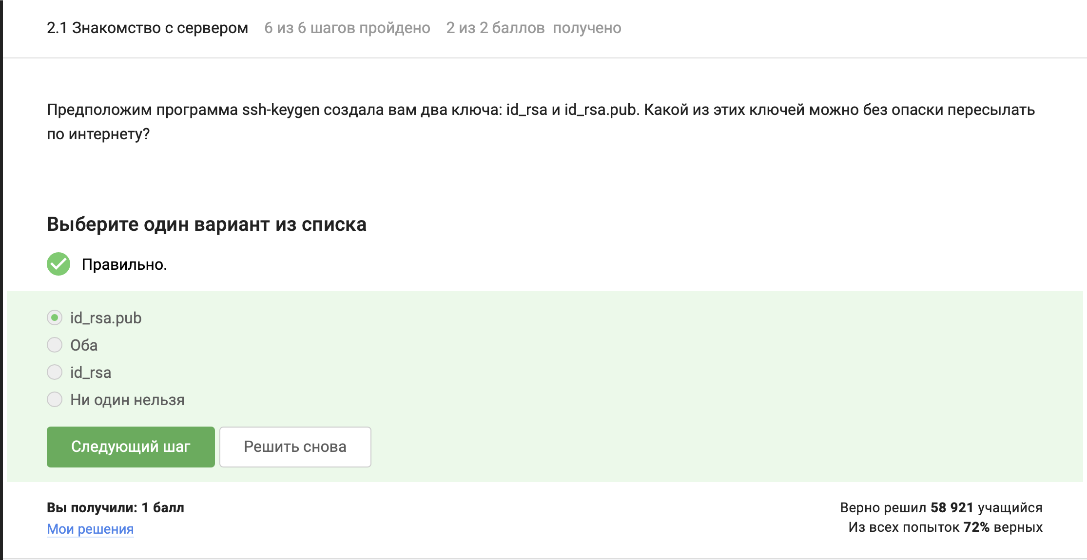
Какой ключ ssh-keygen можно пересылать
Задание 2.3 Формулировка: Команда копирования директории на сервер. Пояснение по выбору ответа: Выбрана scp -r (secure copy recursive), формат: scp -r folder user@host:~/. (рис. 3)
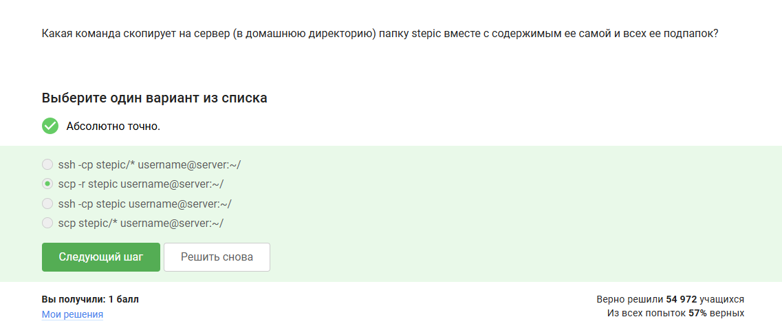
Команда копирования директории на сервер
Задание 2.4 Формулировка: Терминал не может найти пакет для установки. Пояснение по выбору ответа: Необходимо обновить индекс пакетов командой sudo apt-get update.(рис. 4)
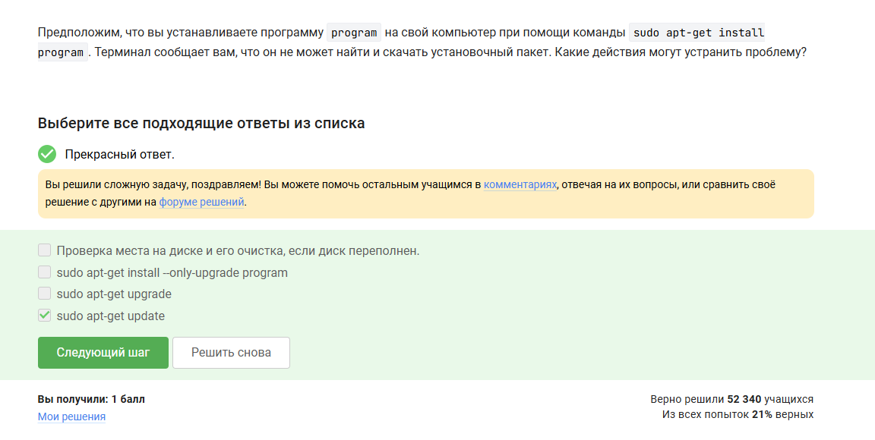
Терминал не может найти пакет для установки
Задание 2.5 Формулировка: Для чего используется Filezilla? Пояснение по выбору ответа: Это FTP-клиент, он позволяет просматривать директории на серверве и компьютере и копировать файлы между клиентом и сервером (4 галочки). Устанавливать программы он не может. (рис. 5)
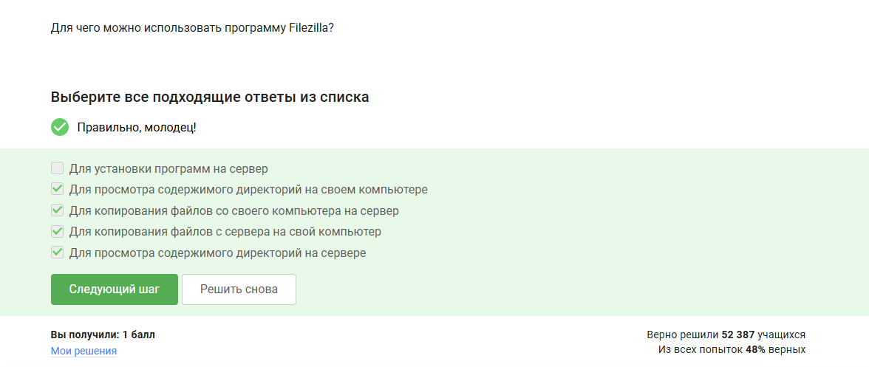
Для чего используется Filezilla
Задание 2.6 Формулировка: Запуск графической программы на сервере. Пояснение по выбору ответа: Можно пробросить графику (X11 forwarding), запустить у себя или найти консольный аналог программы. (рис. 6)
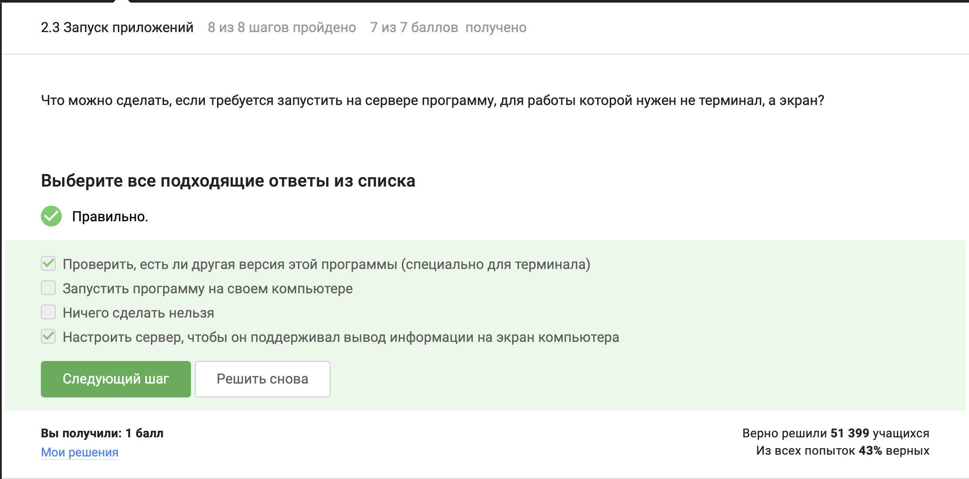
Запуск графической программы на сервере
Задание 2.7 Формулировка: Как вызвать справку. Пояснение по выбору ответа: Основные методы: команда man program (мануал) или вызов встроенной помощи program –help. (рис. 7)
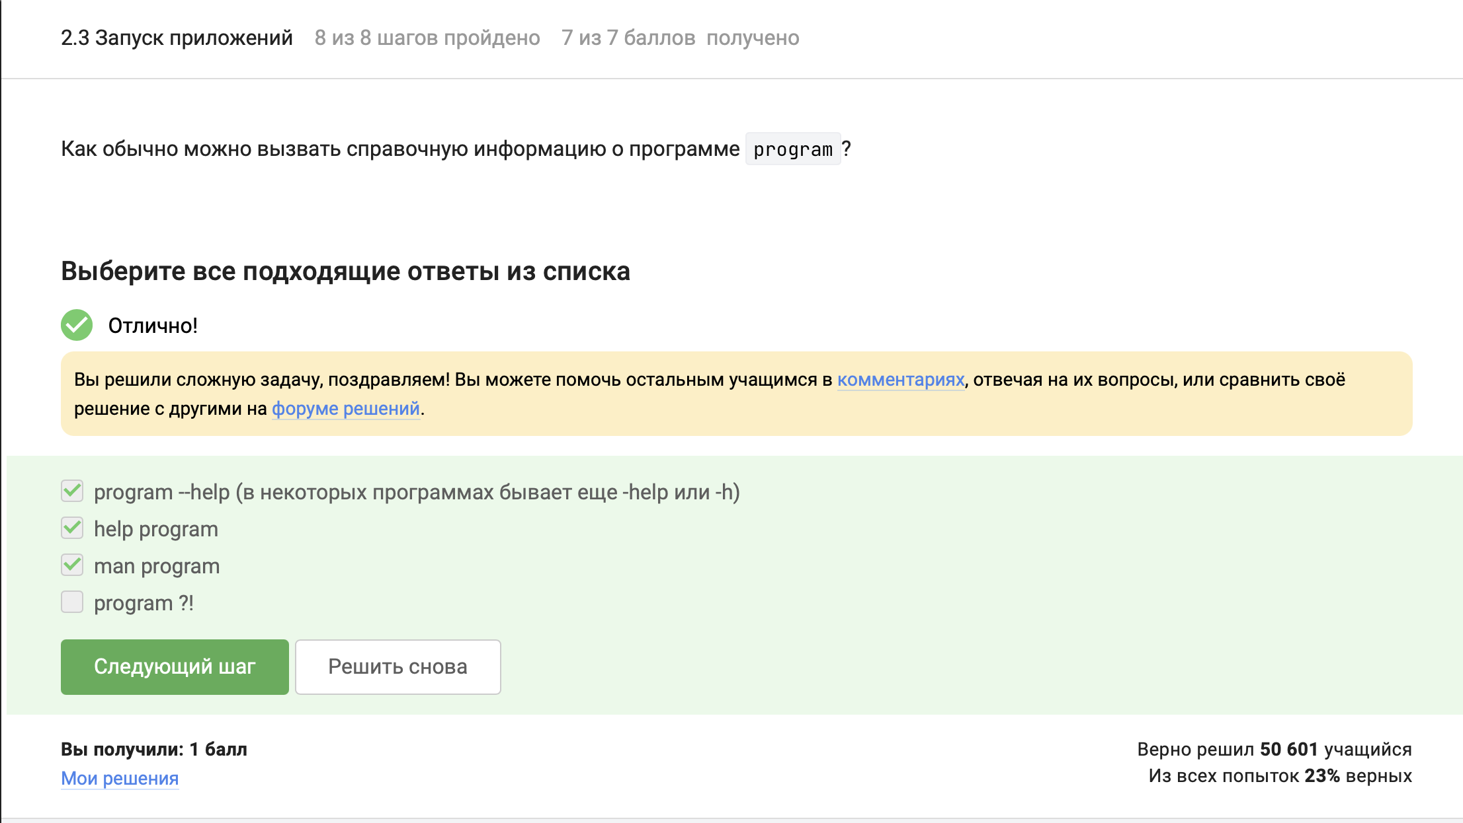
Фамилия из вкладки Authors
Задание 2.8 Формулировка: Форматы данных для FastQC. Пояснение по выбору ответа: Согласно мануалу man fastqc, утилита поддерживает из всех вариантов bam, sam, а также fastq и bam_mapped, sam_mapped. (рис. 8)
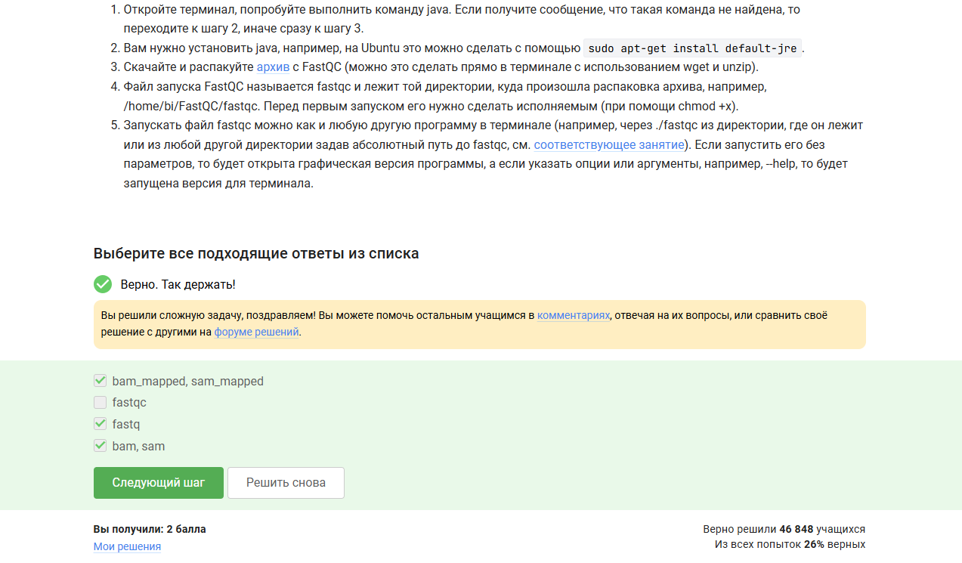
Форматы данных для FastQC
Задание 2.9 Формулировка: Запустить Clustal для множественного выравнивания. Пояснение по выполнению: Изучена справка, составлена правильная команда: clustalw test.fasta - align.(рис. 9)
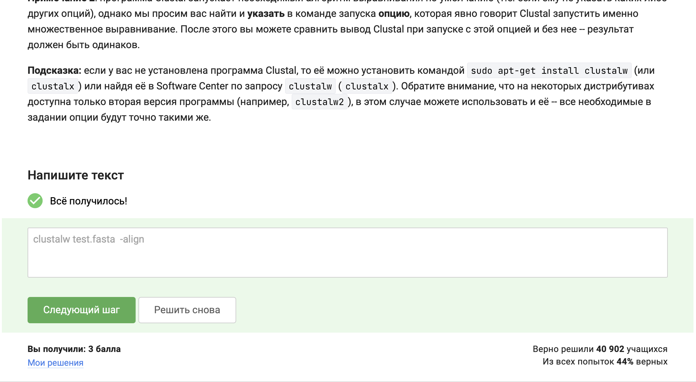
Запуск Clustal для множественного выравнивания
Задание 2.10 Формулировка: Статус процессов в jobs. Пояснение по выбору ответа: Первая программа завершена Ctrl+C, поэтому jobs покажет только program2 и program3 (работающие или остановленные).(рис. 10)
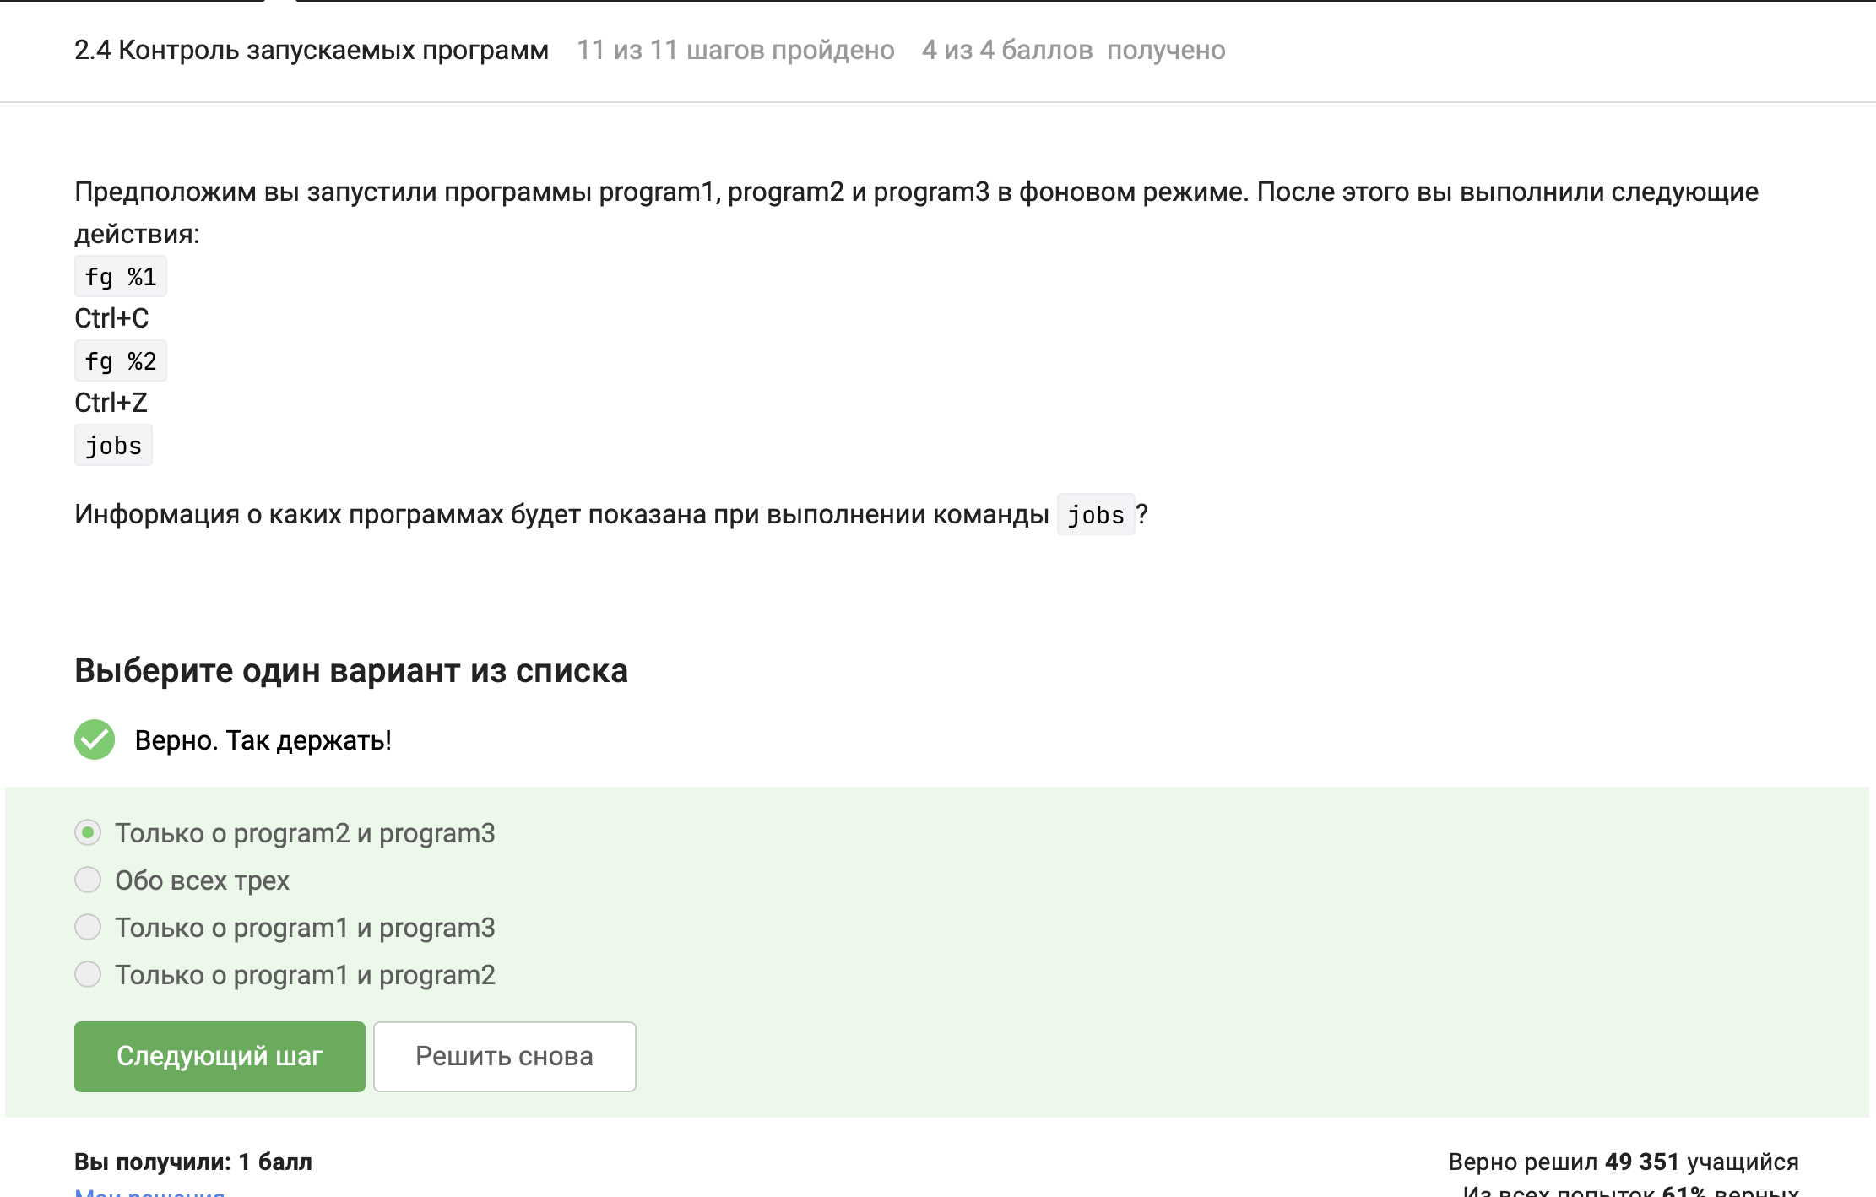
Статус процессов в jobs
Задание 2.11 Формулировка: Идентификаторы в jobs, top и ps. Пояснение по выбору ответа: Идентификаторы разные: jobs использует номера заданий оболочки (job ID), а top и ps — PID операционной системы. (рис. 11)
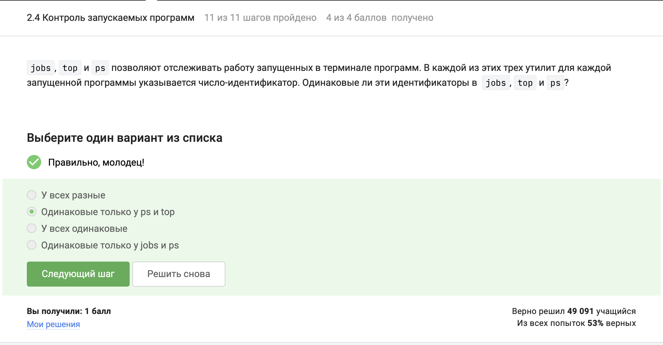
Идентификаторы в jobs, top и ps
Задание 2.12 Формулировка: Мгновенное завершение процесса. Пояснение по выбору ответа: Сигнал SIGKILL не блокируется приложением. Команда kill -9 убивает процесс безусловно.(рис. 12)
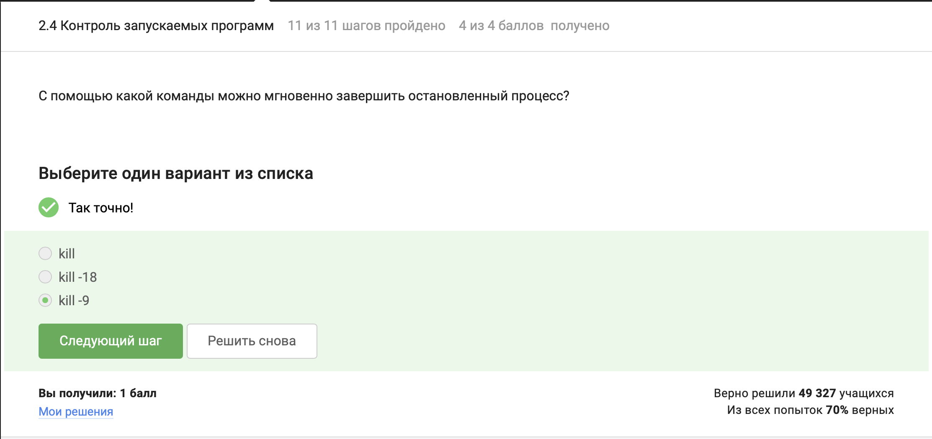
Мгновенное завершение процесса
Задание 2.13 Формулировка: kill для процесса в состоянии Ctrl+Z. Пояснение по выбору ответа: Сигнал 15 (по умолчанию) будет доставлен и обработан только тогда, когда процесс будет возобновлен (fg/bg).(рис. 13)
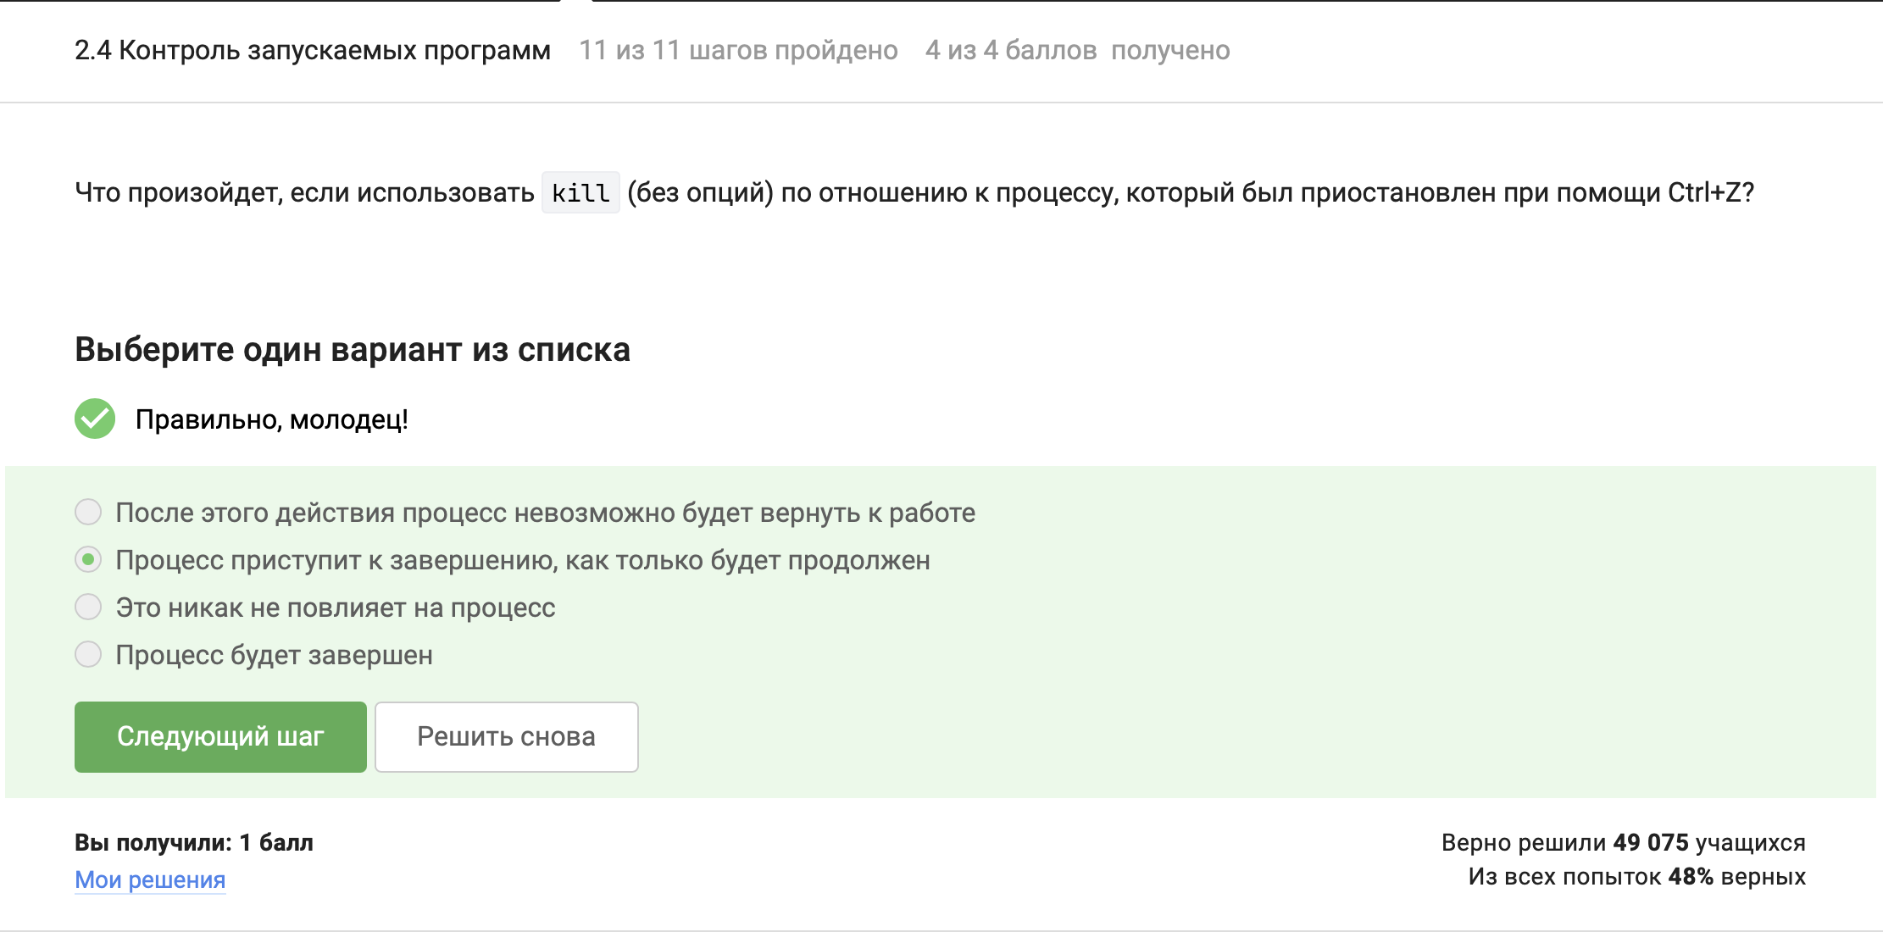
kill для процесса в состоянии Ctrl+Z
Задание 2.14 Формулировка: Вычислительные ресурсы остановленного процесса. Пояснение по выбору ответа: Приостановленный процесс полностью вытесняется из планировщика CPU (0% потребления). (рис. 14)
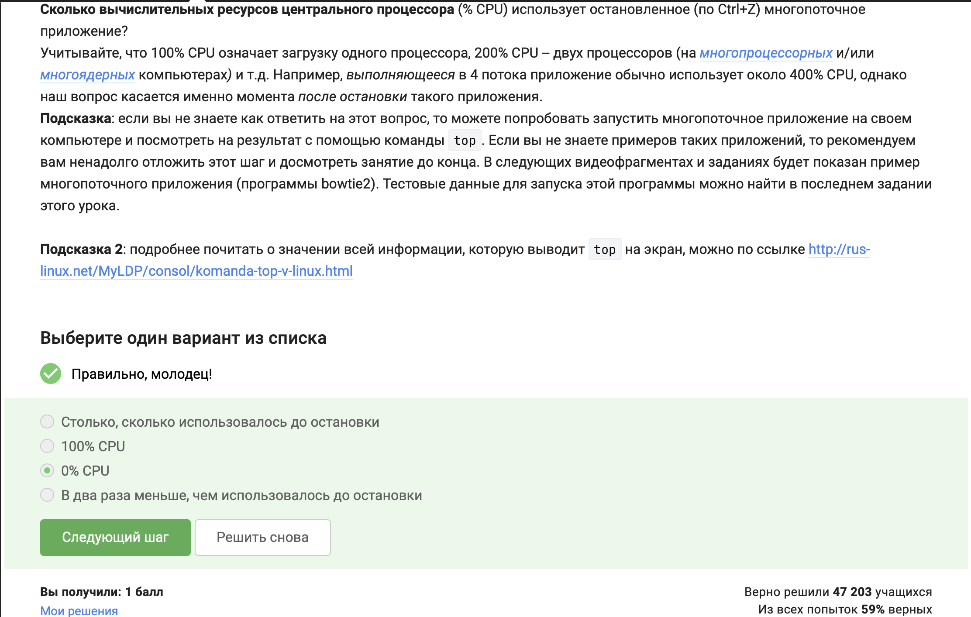
Вычислительные ресурсы остановленного процесса
Задание 2.15 Формулировка: Память остановленного процесса. Пояснение по выбору ответа: ОЗУ не очищается при приостановке. Занимается столько памяти, сколько было выделено в момент остановки. (рис. 15)
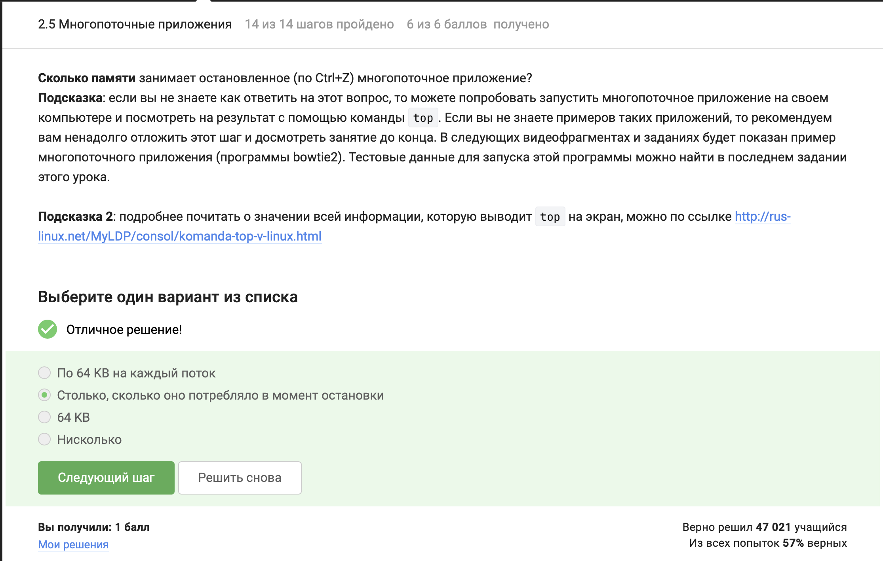
Память остановленного процесса
Задание 2.16 Формулировка: Как завершить один поток. Пояснение по выбору ответа: Это невозможно сделать системными утилитами. kill отправляет сигнал всему процессу (группе потоков). (рис. 16)
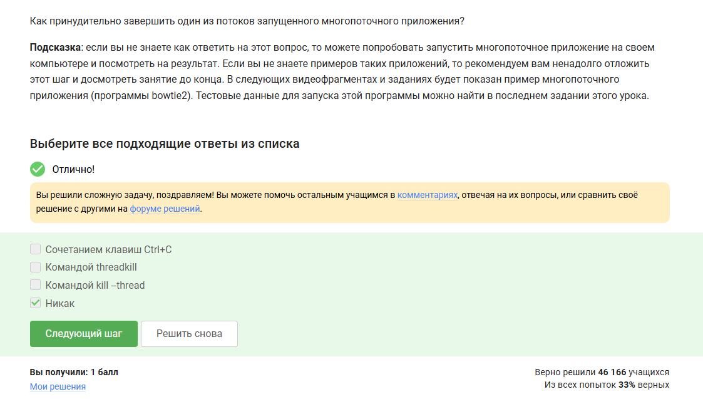
Как завершить один поток
Задание 2.17 Формулировка: Многопоточность bowtie2. Пояснение по выбору ответа: Исходя из man, флаг -p (потоки) есть только у команды выравнивания bowtie2, но не у bowtie2-build.(рис. 17)
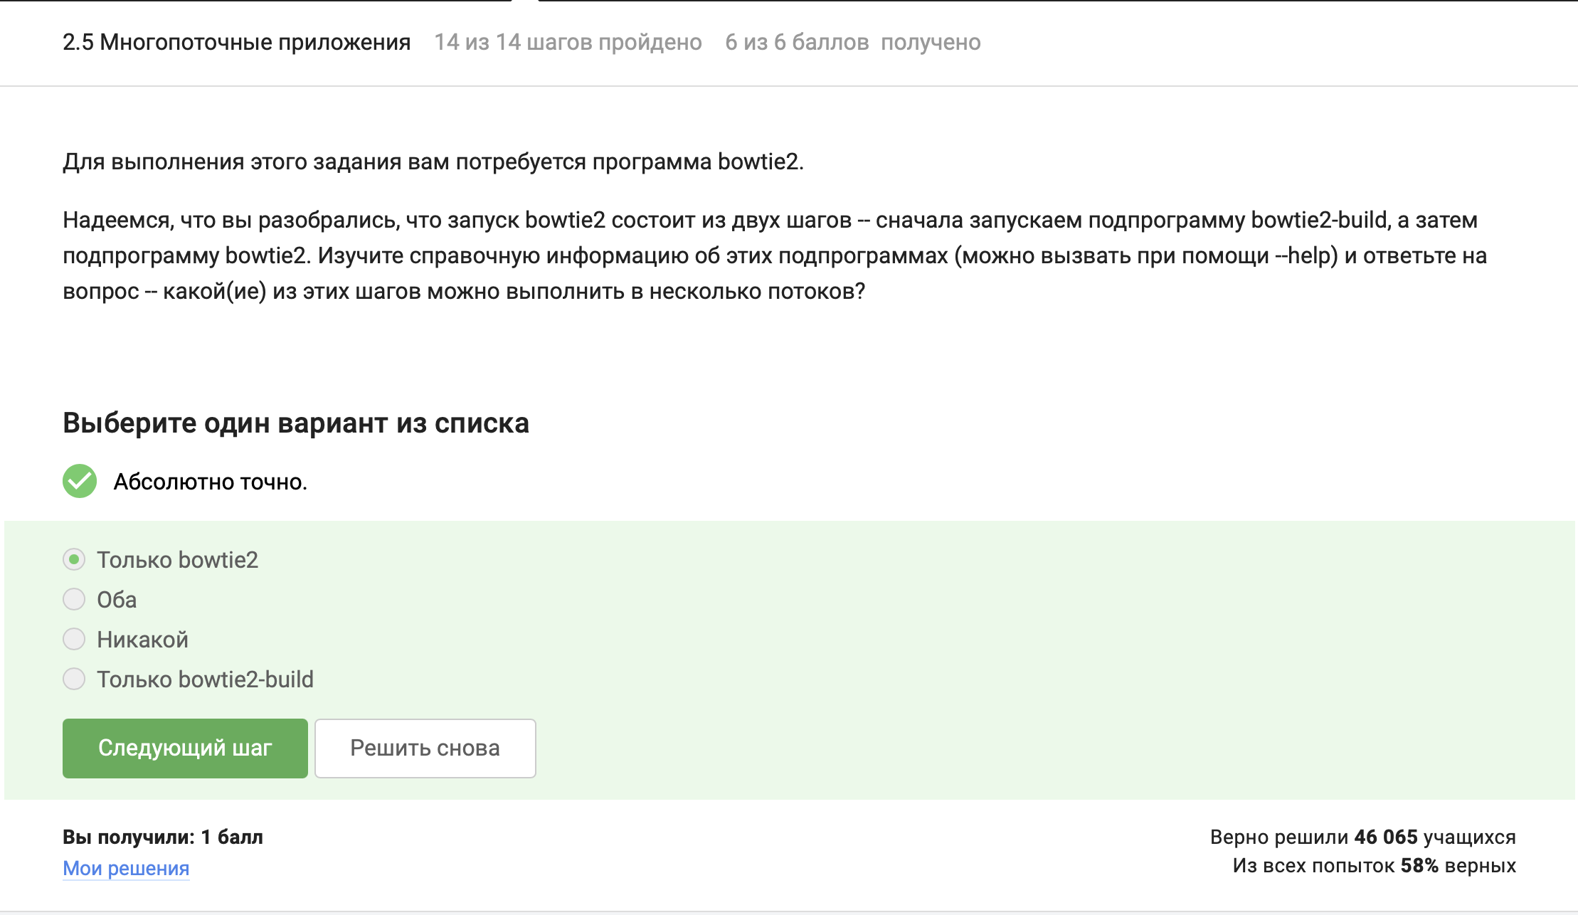
Многопоточность bowtie2
Задание 2.19 Формулировка: Вызов fg из другой вкладки. Пояснение по выбору ответа: Управление заданиями (job control) локально для каждой сессии bash. Терминал сообщит, что задач нет.(рис. 19)
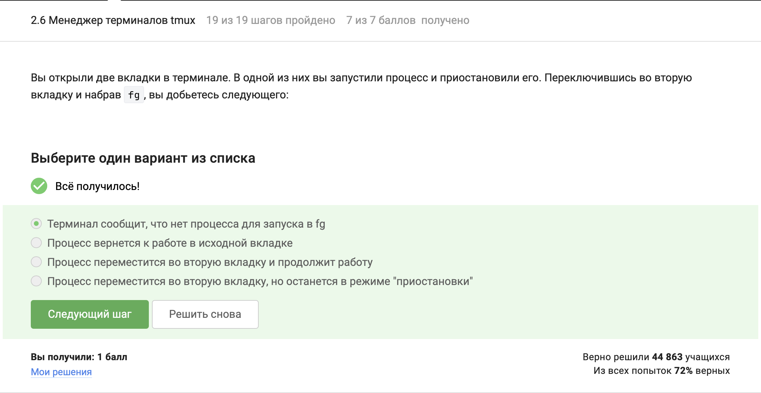
Вызов fg из другой вкладки
Задание 2.20 Формулировка: exit в последней вкладке tmux. Пояснение по выбору ответа: Сессия закроется, и утилита tmux завершит свою работу, выбросив пользователя в обычный терминал. (рис. 20)
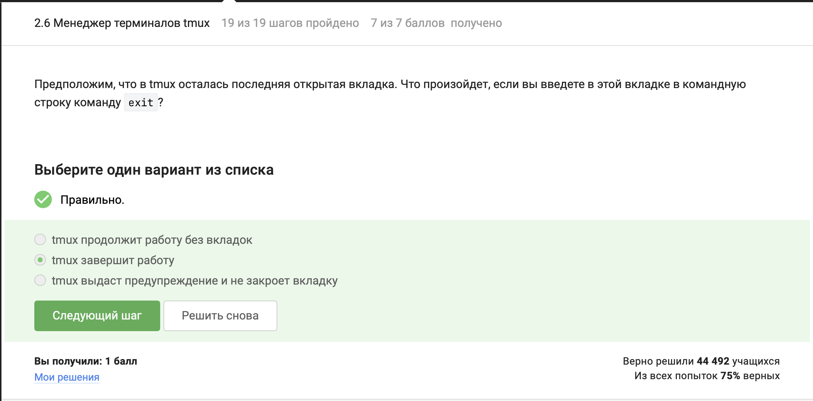
exit в последней вкладке tmux
Задание 2.21 Формулировка: Закрытие терминала при работающем tmux на сервере. Пояснение по выбору ответа: Соединение SSH прервется, но сессия tmux останется “висеть” на сервере в фоне. Процессы не прервутся.(рис. 21)
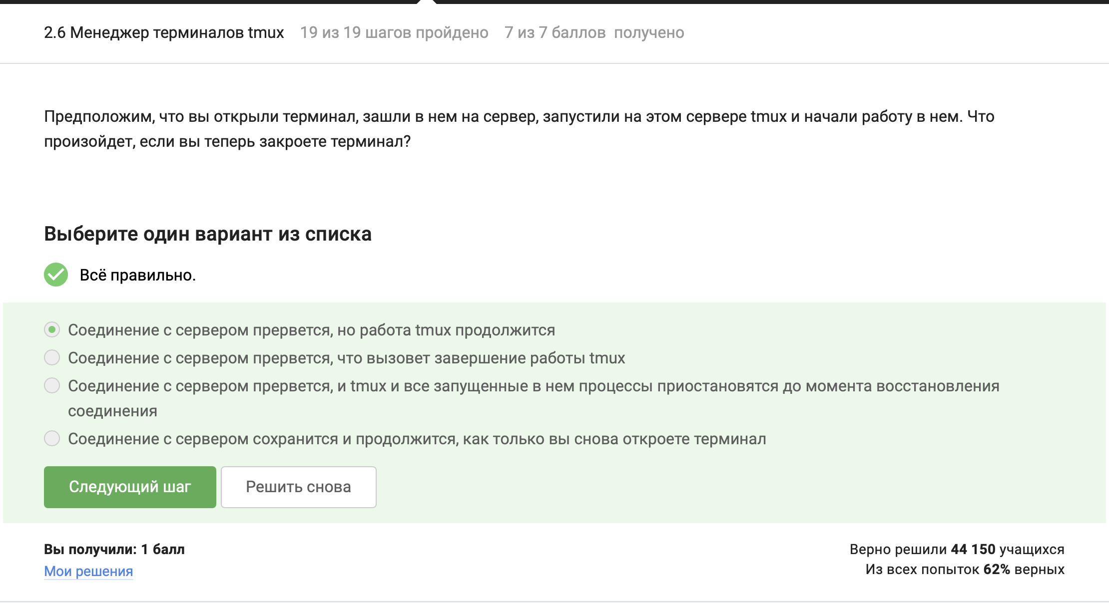
Закрытие терминала при работающем tmux на сервере
Задание 2.22 Формулировка: Принудительное закрытие вкладки tmux с фоновым процессом. Пояснение по выбору ответа: При уничтожении окна tmux, дочерние процессы (оболочка и запущенные в ней программы) будут завершены.(рис. 22)
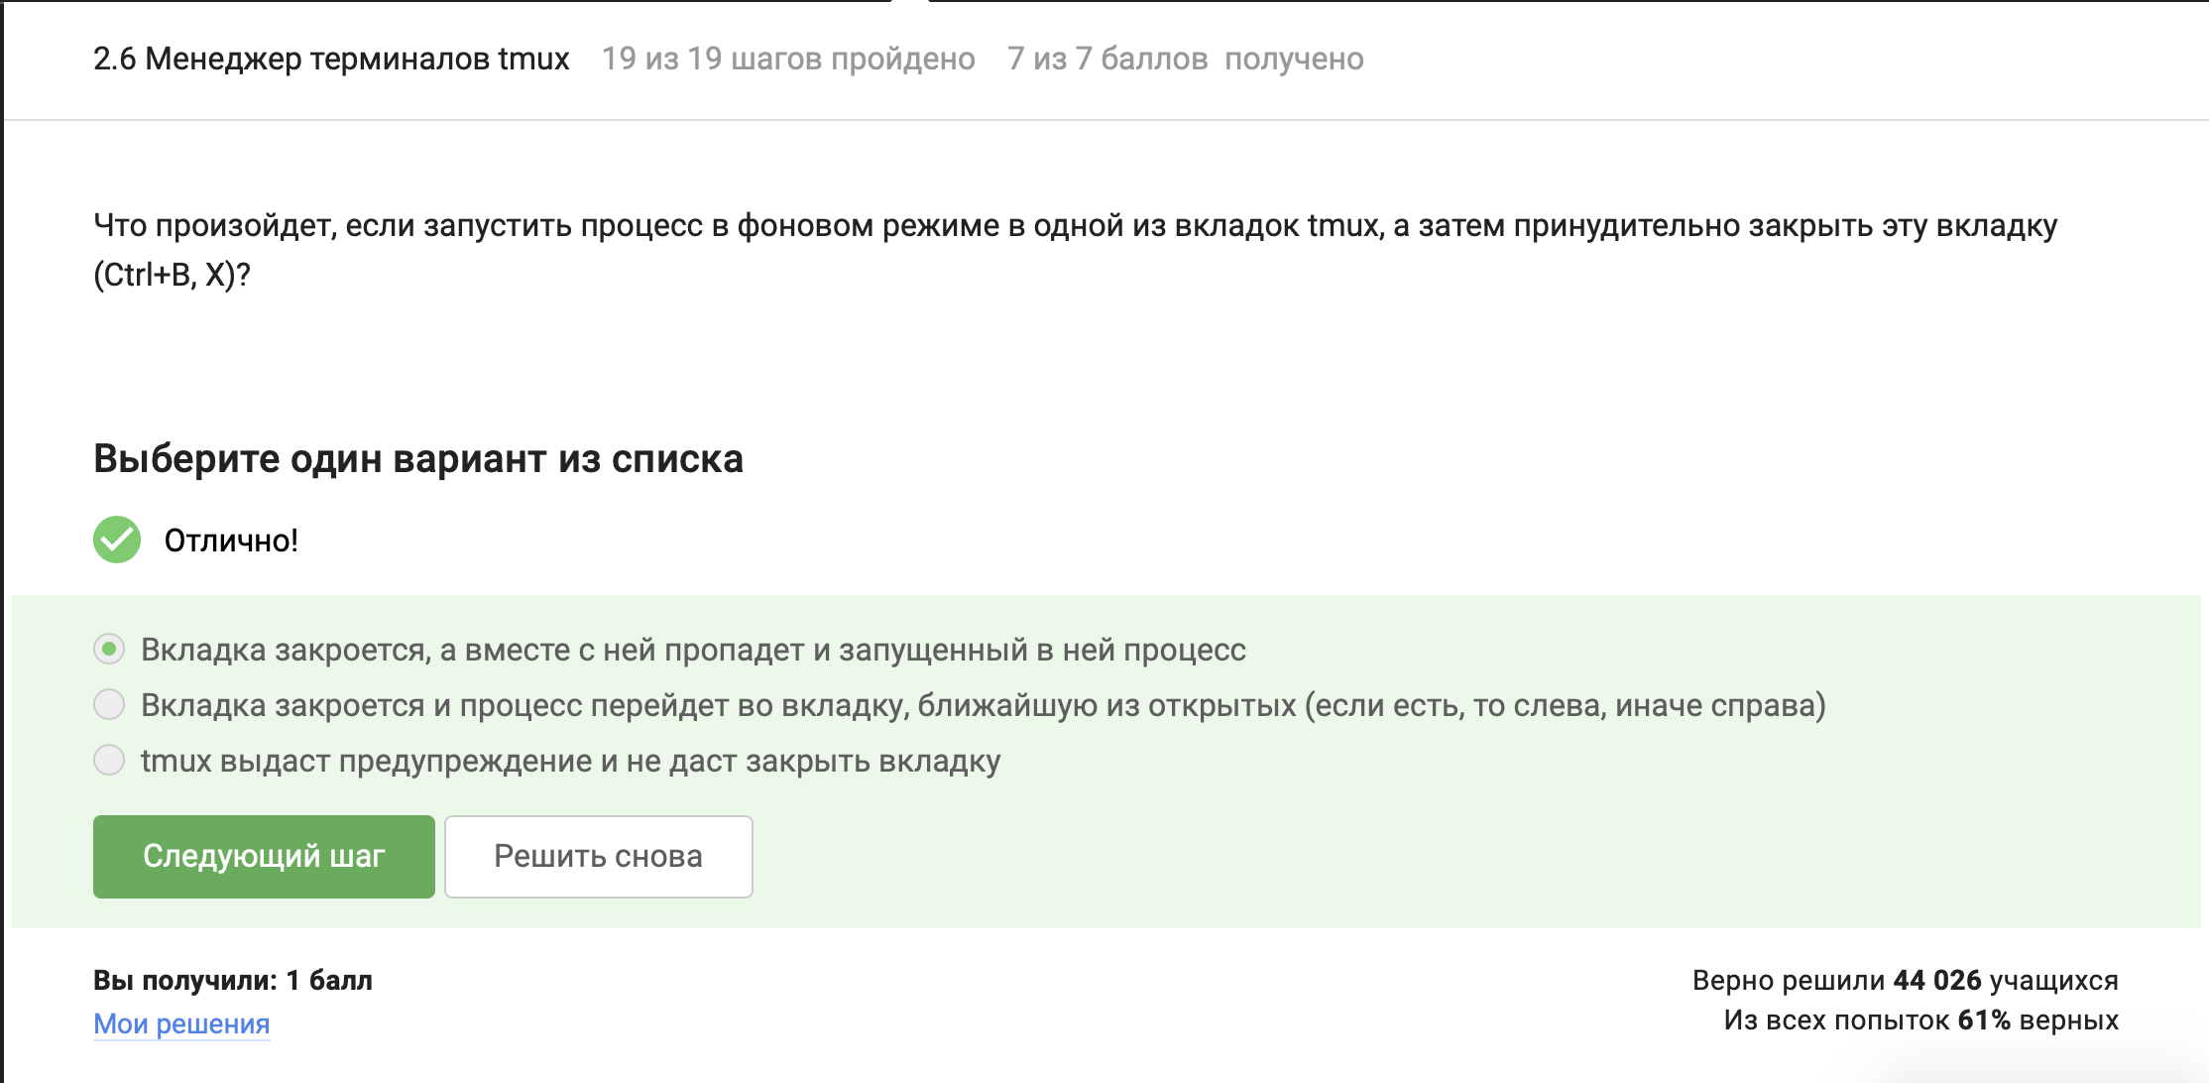
Принудительное закрытие вкладки tmux с фоновым процессом
Задание 2.23 Формулировка: Команда переименования вкладки в tmux. Пояснение по выбору ответа: По умолчанию для этого используется хоткей Ctrl+B, затем , (запятая). (рис. 11)
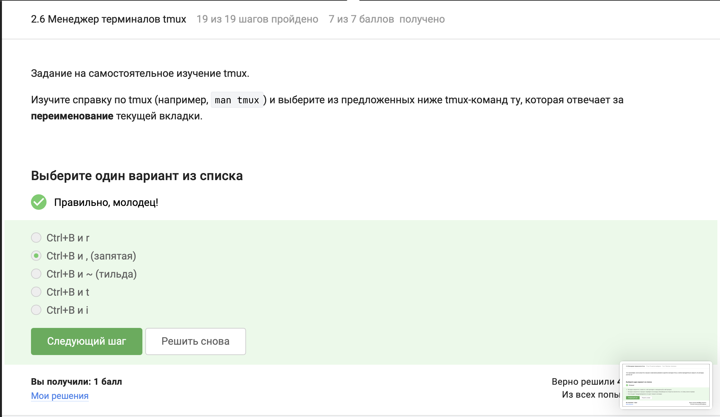
Команда переименования вкладки в tmux.
Задание 2.24 Формулировка: Вкладки внутри вкладок (сплиты). Пояснение по выбору ответа: Сплиты (панели) изолированы. Верно то, что перемещение возможно при помощи комбинации (Ctrl+B и стрелочек), а также вкладку можно поделить на 3 части: 2 маленьких и 1 большую (рис. 24)
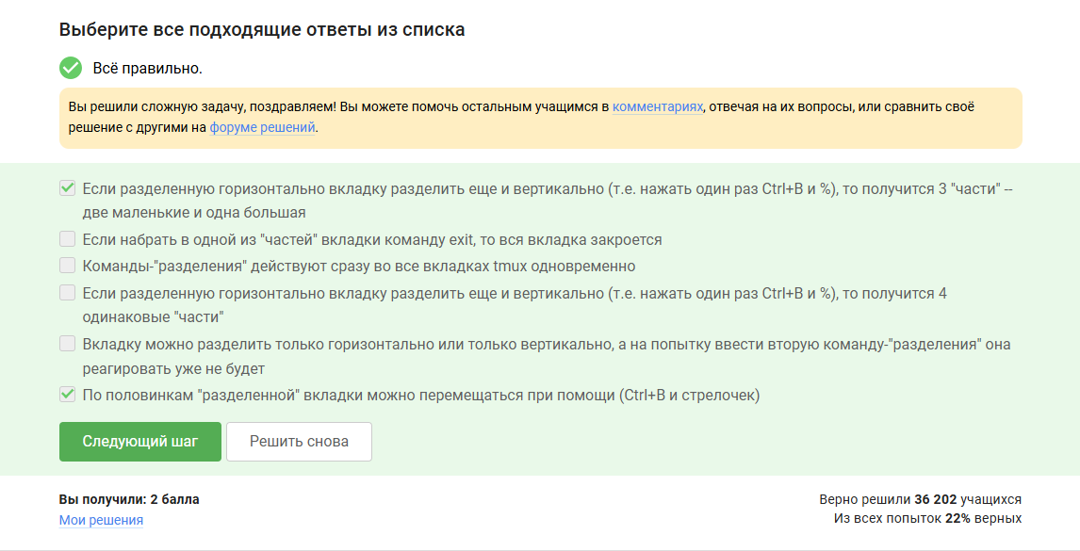
Вкладки внутри вкладок

5. Выводы
Выполнен 2 этап внешнего учебного курса “Введение в Linux”

